 | 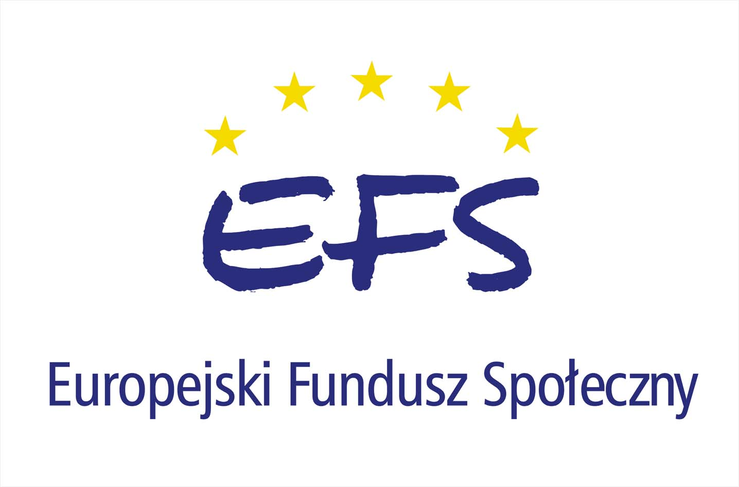  

Wólka, dn. 24.10.2008r.

Informacja dotycząca realizacji projektu systemowego pt. „Chwytaj szansę”

Ośrodek Pomocy Społecznej w Wólce informuje, że od miesiąca lipca br. realizuje projekt pt. „Chwytaj szansę” w ramach projektu systemowego Programu Operacyjnego Kapitał Ludzki, Priorytet VII. „Promocja integracji społecznej”, Działanie 7.1 – Rozwój i upowszechnianie aktywnej integracji, Poddziałanie 7.1.1 – Rozwój i upowszechnianie aktywnej integracji przez ośrodki pomocy społecznej.
W ramach projektu objęto aktywną integracją 6 osób, beneficjentów ostatecznych korzystających ze świadczeń pomocy społecznej w wieku aktywności zawodowej. Z beneficjentami ostatecznymi zawarto 6 kontraktów socjalnych zawierających następujące instrumenty aktywnej integracji: edukacyjną, społeczną, zawodową, zdrowotną w celu podwyższenia/uzyskania zawodu lub zmiany kwalifikacji zawodowych z dostosowaniem do potrzeb rynku pracy; podwyższenie umiejętności ułatwiających zatrudnienie uwzględniające potrzeby i możliwości podopiecznych Ośrodka. Beneficjenci w ramach kontraktu socjalnego uczestniczyli w podnoszeniu kwalifikacji grupowych z zakresu doradztwa zawodowego, psychologicznego, treningu motywacyjnego oraz podnosili i podnoszą kwalifikacje indywidualnie ukierunkowane do swoich potrzeb. Jednym z celów realizacji projektu systemowego jest doprowadzenie beneficjenta do zarejestrowania się w Powiatowym Urzędzie Pracy w Lublinie jako osoba bezrobotna.
W ramach projektu systemowego współfinansowanego przez Unię Europejską ze środków Europejskiego Funduszu Społecznego dokonano zatrudnienia 1 pracownika socjalnego, którego wynagrodzenie jest finansowane ze środków w/w oraz wyposażono stanowisko pracy w niezbędny sprzęt biurowy.

__________________________________________________________________________________________

Ośrodek Pomocy Społecznej w Wólce
realizuje projekt systemowy pt. „Chwytaj szansę” w ramach Programu Operacyjnego Kapitał Ludzki, Priorytet VII Promocja integracji społecznej, Działanie 7.1 Rozwój i upowszechnianie aktywnej integracji, Poddziałanie 7.1.1 Rozwój i upowszechnianie aktywnej integracji przez ośrodki pomocy społecznej – współfinansowany przez Unię Europejską ze środków Europejskiego Funduszu Społecznego.

